**Configuration d’un live Facebook.**

1. Rendez-vous sur votre profil.
2. Cliquez sur:



1. Sélectionnez utiliser la clé de stream et ensuite, utiliser une clé de stream persistante.

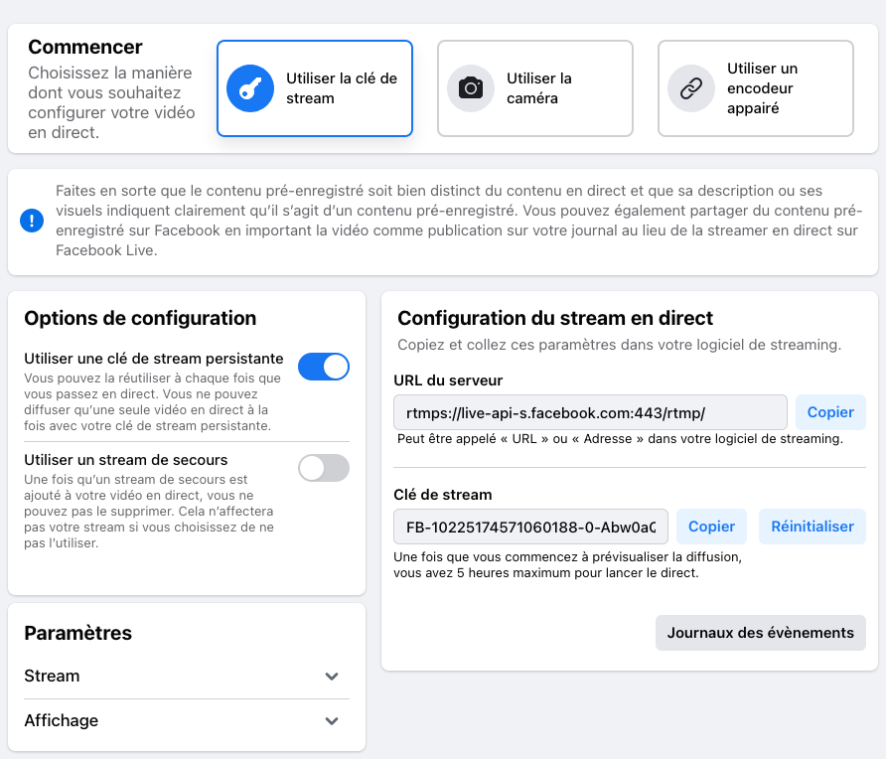

1. Copiez la clé de stream, collez-la dans les paramètres de l’interface Ngtv Experience puis sélectionnez Facebook. (cette partie n’est nécessaire que pour le premier Live Facebook)

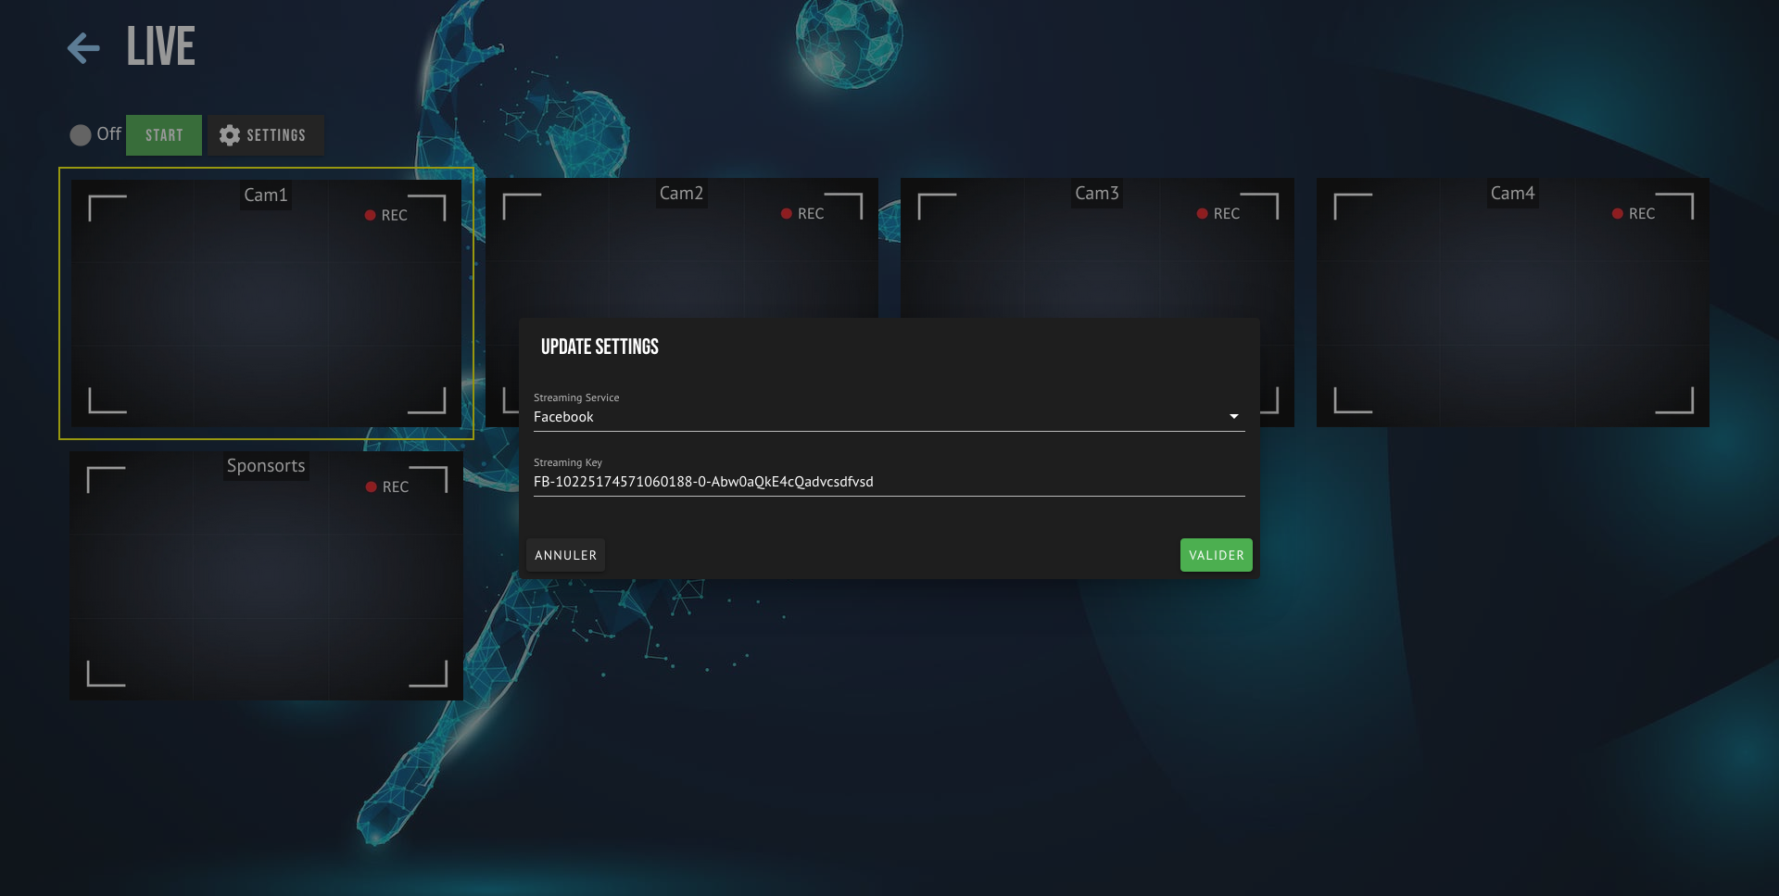

1. Cliquez sur: Programmer l'événement vidéo en direct.

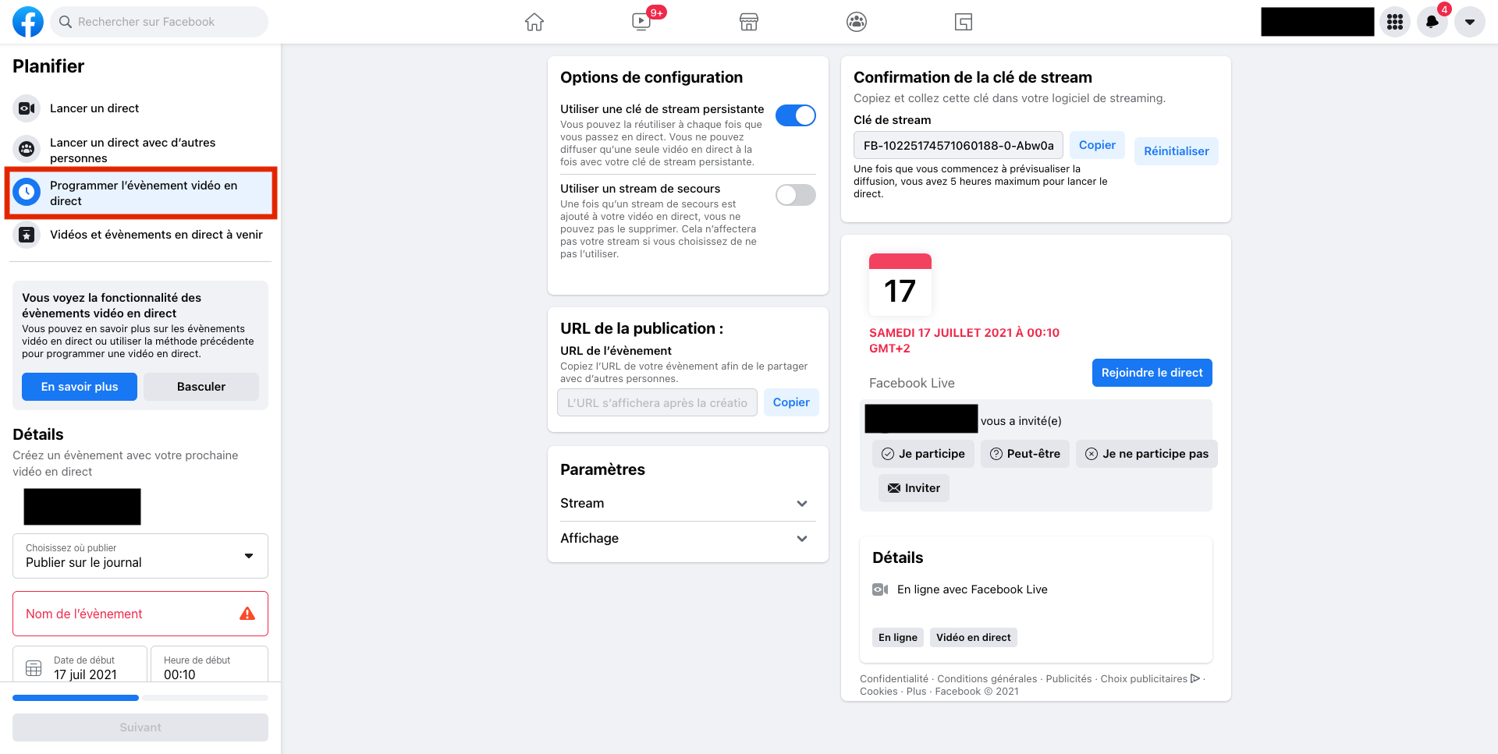

1. Remplissez les champs nécessaires:

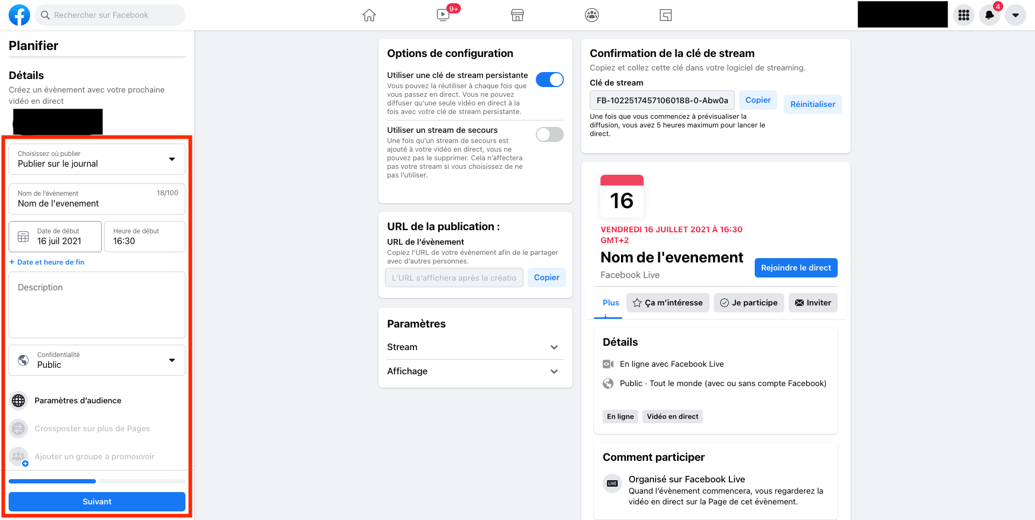

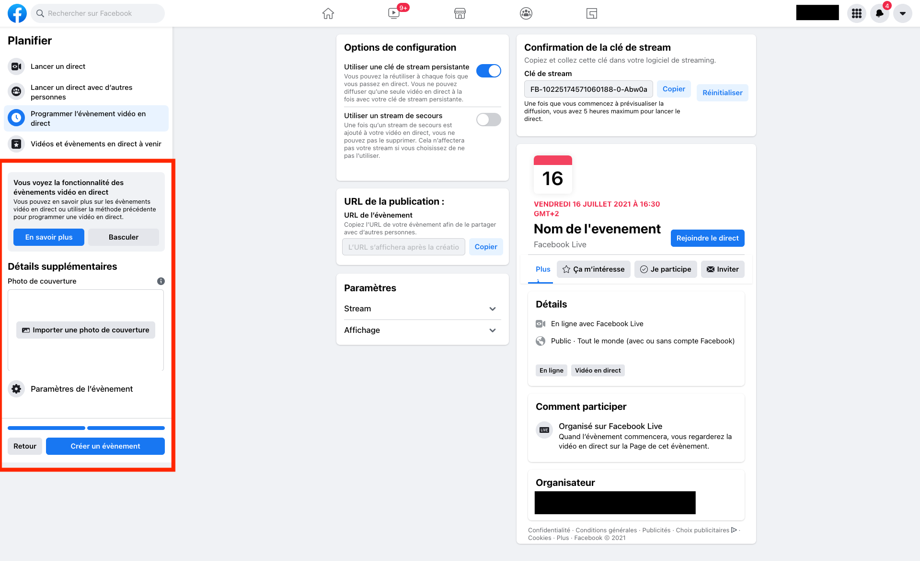

1. Cliquez sur créer un événement.
2. Rendez-vous sur la page:Vidéos et évènements en direct à venir.

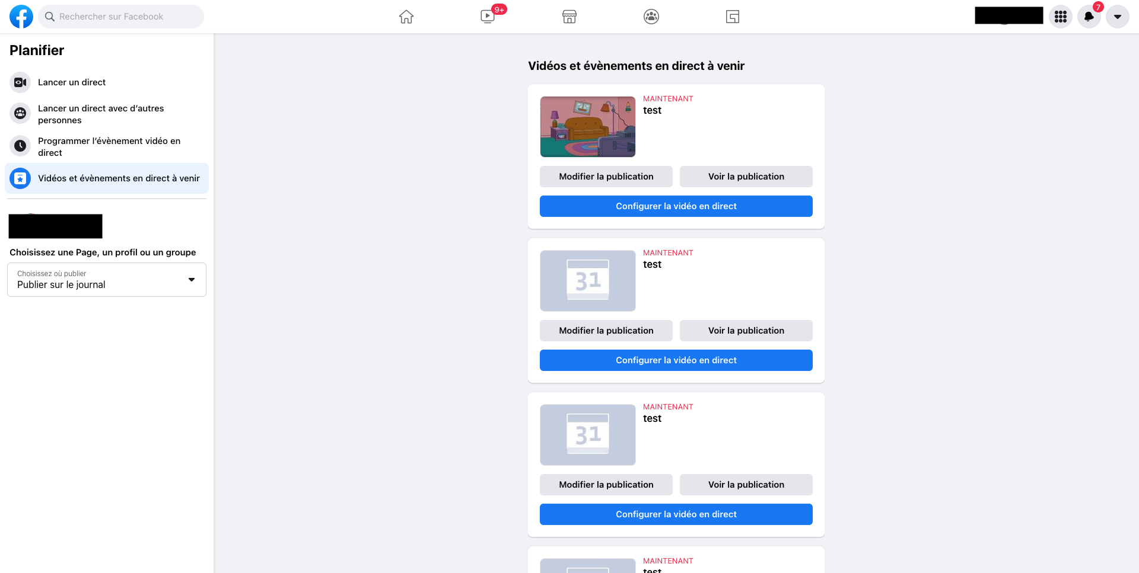

1. Cliquez sur Configurer la vidéo en direct du live que vous souhaitez lancer.
2. Sélectionnez Utiliser la clé de stream et cliquez sur terminé:

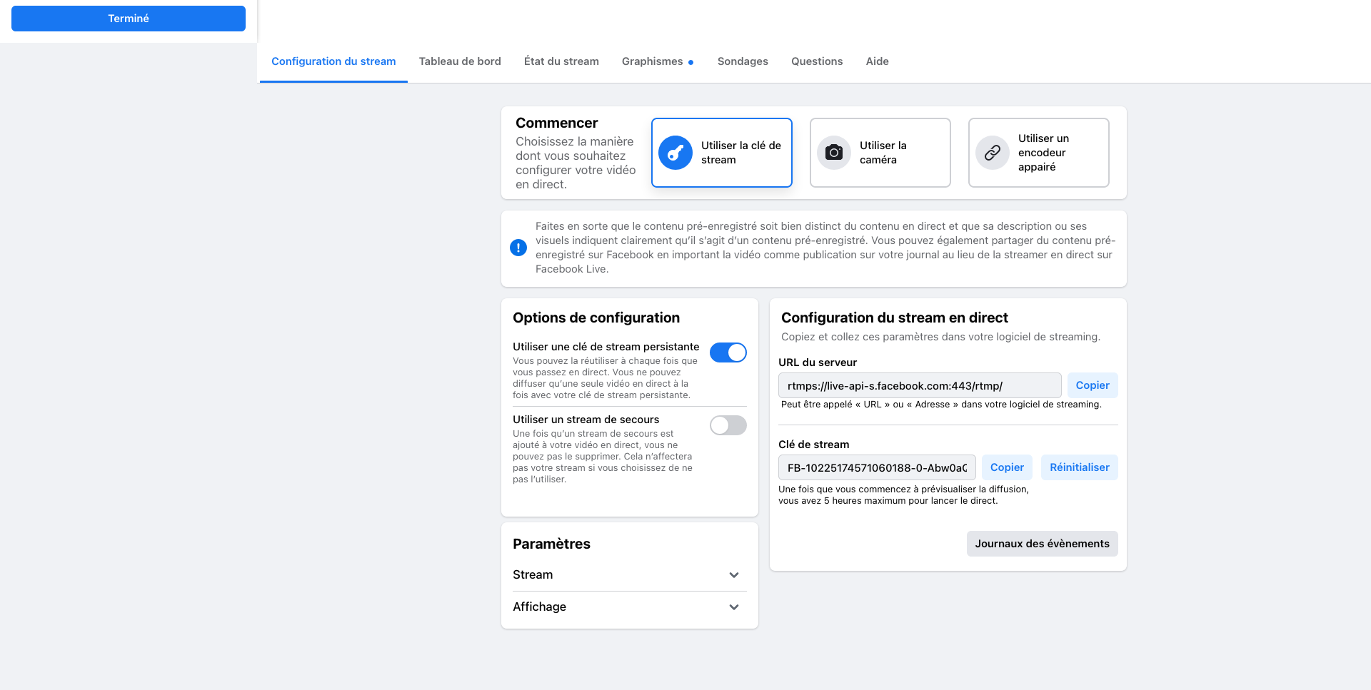

1. A l’heure prévue, lancez le live depuis l’interface Ngtv EXPERIENCE.

**Félicitations, vous êtes en live!**